

แผนบริหารจัดการความเสี่ยงการทุจริต

ของสถานีตำรวจภูธรชนบท จังหวัดขอนแก่น

ส่วนที่ ๑ บทนำ
ปัจจุบันการดําเนินงานขององค์กรต้องเผชิญกับสภาพความไม่แน่นอนทั้งปัจจัยภายในและปัจจัย
ภายนอกองค์กร ซึ่งก่อให้เกิดเหตุการณ์ที่เป็นความเสี่ยงโดยความเสี่ยงจะส่งผลกระทบในเชิงลบ การบริหารความเสี่ยงเป็นเครื่องมือทางกลยุทธ์ที่สําคัญตามหลักการกํากับดูแลกิจการที่ดีที่ช่วยในการบริหารงานและการ ตัดสินใจ ด้านต่างๆ เช่น การวางแผน การกําหนดกลยุทธ์ การติดตามควบคุมและวัดผลการปฏิบัติงาน ตลอดจนการใช้ ทรัพยากรต่างๆ อย่างเหมาะสม มีประสิทธิภาพมากขึ้น และลดการสูญเสียและโอกาสที่จะทําให้เกิดความเสียหายแก่องค์กร ภายใต้สภาวะการดําเนินงานขององค์การย่อมมีความเสี่ยง ซึ่งเป็นความไม่แน่นอนที่อาจจะส่งผลกระทบต่อ การดําเนินงานหรือเป้าหมายขององค์กรจึงมีความจําเป็นต้องจัดการความเสี่ยงอย่างเป็นระบบ โดยระบุ ความเสี่ยงว่ามีปัจจัยใดบ้างที่กระทบค่อการดําเนินงานหรือเป้าหมายขององค์กร วิเคราะห์ความเสี่ยงจากผลกระทบและโอกาสที่ เกิดขึ้นจัดลําดับความสําคัญของความเสี่ยงกําหนดแนวทางในการจัดการความเสี่ยง และต้องคํานึงถึงความคุ้มค่าใน การจัดการความเสี่ยงอย่างเหมาะสมการนําเครื่องมือประเมินความเสี่ยงมาใช้ในองค์กรจะช่วยเป็นหลักประกันในระดับหนึ่งได้ว่าการ
ดําเนินการ ขององค์กรจะมีการทุจริต หรือในกรณีพบการทุจริตที่ไม่คาดคิด โอกาสที่จะประสบกับปัญหาน้อยว่าองค์กรอื่น หรือหากเกิดความเสียหายเกิดขึ้นก็จะเป็นการเกิดความเสียหายน้อยกว่าองค์กรที่ไม่มีการนําเครื่องมือการประเมิน ความเสี่ยงการทุจริตมาใช้เพราะได้มีการเตรียมการป้องกันการทุจริตล่วงหน้าไว้โดยให้เป็นส่วนหนึ่งของการปฏิบัติงานประจําและประกอบกับสํานักงาน ป.ป.ช. ได้นําเกณฑ์การประเมินคุณธรรมและความโปร่งใสในการดําเนินงานของ หน่วยงานภาครัฐโดยให้หน่วยงานภาครัฐประเมินความเสี่ยงการทุจริตมาใช้เป็นเกณฑ์การประเมินการดําเนินงานของ ส่วนราชการ เพื่อยกระดับการดําเนินงานให้มีความโปร่งใสและลดปัญหาการทุจริตประพฤติมิชอบ

สถานีตํารวจภูธรชนบท จึงได้จัดทําการประเมินความเสี่ยงของการดําเนินงานหรือการปฏิบัติหน้าที่ ที่อาจก่อให้เกิดการทุจริตหรือก่อให้เกิดการขัดกันระหว่างผลประโยชน์ส่วนตัวกับผลประโยชน์ ส่วนรวม ของหน่วยงานประจําปีงบประมาณ พ.ศ.2565 ขึ้น สําหรับใช้เป็นแนวทางในการบริหารปัจจัยและควบคุมกิจกรรมรวมทั้งกระบวน การดําเนินการต่างๆ เพื่อลดมูลเหตุของแต่ละโอกาสที่จะทําให้เกิดความเสียหายให้ระดับความเสี่ยง และ ผลกระทบที่จะเกิดขึ้นในอนาคตอยู่ในระดับที่สามารถยอมรับประเมินควบคุม และตรวจสอบได้อย่างมีระบบ
ส่วนที่ ๒ การประเมินความเสี่ยงการทุจริต
การประเมินความเสี่ยงการทุจริต
พิจารณาจาก ๒ ปัจจัย คือ โอกาสที่จะเกิด (Likelihood) พิจารณาความเป็นไปได้ที่จะเกิดเหตุการณ์ความเสี่ยงและผลกระทบ (Impact) การวัดความรุนแรงของความเสียหายที่จะเกิดขึ้นจากความเสี่ยงนั้น

ศัพท์เฉพาะ คำนิยาม

ศัพท์เฉพาะ | คำนิยาม
ความเสี่ยงการทุจริต (Fraud Risk) | การดำเนินงานหรือการปฏิบัติหน้าที่ที่อาจก่อให้เกิดการทุจริตและประพฤติมิชอบ หรืออาจการก่อให้เกิดการขัดกันระหว่างผลประโยชน์ส่วนตนกับผลประโยชน์ส่วนรวมของหน่วยงาน ในอนาคต
ประเด็นความเสี่ยงการทุจริต | เป็นขั้นตอนในการค้นหาว่ามีรูปแบบความเสี่ยงการทุจริตอย่างไรบ้าง
โอกาส (Likelihood ) | โอกาสหรือความเป็นไปได้ที่เหตุการณ์จะเกิดขึ้น
ผลกระทบ ( Impact ) | ผลกระทบจากเหตุการณ์ที่เกิดขึ้นทั้งที่เป็นตัวเงินหรือไม่เป็นตัวเงิน
คะแนนความเสี่ยงการทุจริต  (Risk Score) | คะแนนรวม ที่เป็นผลจากการประเมินความเสี่ยงการทุจริตจาก ๒ ปัจจัยคือโอกาสเกิด (Likelihood) และ ผลกระทบ (Impact)
ผู้รับผิดชอบความเสี่ยงการทุจริต (Risk Owner) | ผู้ปฏิบัติงานหรือรับผิดชอบ กระบวนงานหรือโครงการ
Key Controls in place | มาตรการควบคุมความเสี่ยงการทุจริตที่หน่วยงานมีอยู่ในปัจจุบัน
Further Actions to be Taken | มาตรการควบคุมความเสี่ยงการทุจริตที่จัดทำเพิ่มเติม

เกณฑ์การประเมินความเสี่ยงการทุจริต

ตารางที่ ๑ เกณฑ์โอกาสที่จะเกิด (Likelihood)

โอกาสเกิดการทุจริต (Likelihood)
๕ | เหตุการณ์อาจเกิดขึ้นได้สูงมาก แต่ไม่เกินร้อยละ (ร้อยละ ๓)
๔ | เหตุการณ์ที่อาจเกิดได้สูง แต่ไม่เกินร้อยละ (ร้อยละ ๒ )
๓ | เหตุการณ์ที่อาจเกิดขึ้นไม่เกิน (ร้อยละ ๑ )
๒ | เหตุการณ์ที่อาจเกิดขึ้นไม่เกิน (ร้อยละ ๐.๑ )
๑ | เหตุการณ์ไม่น่ามีโอกาสเกิดขึ้น (ไม่เกิดขึ้นเลย)

ตารางที่ ๒ เกณฑ์ผลกระทบ (Impact)

ระดับความรุนแรงของผลกระทบ (Impact)
5 | กระทบต่องบประมาณและความเชื่อมั่นของสังคมระดับสูงมาก
4 | กระทบต่องบประมาณและความเชื่อมั่นของสังคมระดับสูง
3 | กระทบต่องบประมาณและความเชื่อมั่นของสังคมระดับปานกลาง
2 | กระทบต่องบประมาณและความเชื่อมั่นของสังคมระดับต่ำ
1 | กระทบต่องบประมาณและความเชื่อมั่นของสังคมระดับต่ำมาก

ตารางที่ ๓ ระดับความเสี่ยงการทุจริต

Risk Score
โอกาสเกิด | ผลกระทบ
โอกาสเกิด | ๑ | ๒ | ๓ | ๔ | ๕
๕ | สูง | สูง | สูงมาก | สูงมาก | สูงมาก
๔ | ปานกลาง | สูง | สูง | สูงมาก | สูงมาก
๓ | ต่ำ | ปานกลาง | สูง | สูง | สูงมาก
๒ | ต่ำ | ต่ำ | ปานกลาง | สูง | สูงมาก
๑ | ต่ำ | ต่ำ | ปานกลาง | สูง | สูง

การประเมินความเสี่ยงการทุจริตของสถานีตำรวจ

(๑) สายงานอำนวยการ

ลำดับที่ | ขั้นตอน  การปฏิบัติงาน | ประเด็นความเสี่ยงการทุจริต ( Fraud Risk ) | Risk Score (L x I)
ลำดับที่ | ขั้นตอน  การปฏิบัติงาน | ประเด็นความเสี่ยงการทุจริต ( Fraud Risk ) | โอกาสเกิดการทุจริตLikelihood | ระดับความรุนแรงของผลกระทบImpact | ระดับ  ความเสี่ยงการทุจริต  Risk Score
๑ | กระบวนการจัดซื้อจัดจ้าง  มีการปกปิดข้อมูลการ  จัดซื้อจัดจ้างต่อสาธารณะ เช่น การปิดประกาศการ จัดซื้อจัดจ้าง หรือเผยแพร่ ข้อมูลล่าช้า | 1.เจ้าหน้าที่ขาดความรู้ ความชำนาญเกี่ยวกับงานพัสดุจึงทำให้เกิดความผิดพลาด  2.มีการเอื้อประโยชน์ให้พวกพ้อง ของตนเอง | 4 | 3 | 12  ปานกลาง
๒ | การรับเงินค่าธรรมเนียม  ใบอนุญาตต่างๆ  เจ้าหน้าที่รับเงิน  และออก ใบเสร็จรับเงินค่าธรรมเนียมใบอนุญาตฯ แต่ไม่มีการนำส่งเงินหรือ นำส่งเงินล่าช้า แต่นำเงินไปใช้ ส่วนตัว | 1.ผู้บังคับบัญชาขาดการควบคุมอย่างใกล้ชิดและไว้วางใจ  2.ขาดการแบ่งแยกหน้าที่ระหว่างการรับเงินและรวบรวมเงินนำส่ง  3.ขาดการควบคุมในการเบิกเล่ม ใบเสร็จรับเงิน  4.เจ้าหน้าที่มีปัญหาทางการเงิน | 1 | 2 | 2  ต่ำมาก
๓ | การเบิกจ่ายงบประมาณ  ไม่ถูกต้องตามระเบียบ  เบิกเงินราชการตามสิทธิ  เป็นเท็จ เช่น ค่าตอบแทน นอกเวลาราชการ, ค่าเดินทางไปราชการ | 1. เจ้าหน้าที่ไม่ปฏิบัติตาม ระเบียบการเบิกจ่ายการเงินและการคลัง กฎหมาย ข้อบังคับ มติ หลักเกณฑ์ ตามที่ กำหนด อย่าง เคร่งครัด การเบิกค่าตอบแทน นอกเวลาไม่สอดคล้องกับการ ปฏิบัติงาน  ๒. เจ้าหน้าที่ ให้ปฏิบัติตาม มาตรการด้านคุณธรรมและความโปร่งใส อย่างเคร่งครัด มุ่งแสวง หาช่องทาง เพื่อผลประโยชน์ส่วนตน |  |  | 3  ต่ำมาก

(๒) สายงานป้องกันปราบปราม

ลำดับที่ | ขั้นตอน  การปฏิบัติงาน | ประเด็นความเสี่ยงการทุจริต ( Fraud Risk ) | Risk Score (L x I)
ลำดับที่ | ขั้นตอน  การปฏิบัติงาน | ประเด็นความเสี่ยงการทุจริต ( Fraud Risk ) | โอกาสเกิดการทุจริตLikelihood | ระดับความรุนแรงของผลกระทบImpact | ระดับ  ความเสี่ยงการทุจริต Risk Score
๑ | การใช้ทรัพย์สินของราชการ เพื่อประโยชน์ส่วนตัว  -เจ้าหน้าที่บางรายนำวัสดุอุปกรณ์สำนักงานไปใช้ส่วนตัว  -นำรถยนต์ของราชการไป ใช้ในกิจกรรมของตนนอก เหนือ จากปฏิบัติหน้าที่ซึ่ง ต้องรับผิดชอบ ค่าใช้จ่าย น้ำมันด้วยตนเอง แต่กลับมีการเบิกค่าน้ำมันเชื้อเพลิง เกินกว่าความเป็นจริง | 1.ผู้บังคับบัญชาขาดการควบคุม ดูแล อย่างใกล้ชิดและไว้วางใจผู้ใต้บังคับ บัญชามากเกินไป  2.บุคลากรส่วนใหญ่ไม่ทราบหรือรับรู้ถึงวิธีการในการขอยืมใช้ทรัพย์สินของราชการ | 4 | 5 | 20 สูง
๒ | ใช้อำนาจและตำแหน่งหน้าที่  -ละเว้นการปฏิบัติหน้าที่ เพื่อรับผลประโยชน์ | -ผู้กระทำผิดกฎหมายเสนอผล ประโยชน์ ให้กับเจ้าหน้าที่เพื่อ แลกกับการไม่ต้อง รับโทษหรือรับโทษน้อยลง | 4 | 4 | 16 สูง
๓ | ปราบปรามจับกุมและ ดำเนินคดีคนต่างด้าว ทำงานผิดกฎหมายฯ | มีการเรียกรับผลประโยชน์, เรียก รับสินบนจากผู้ประกอบการ หรือแรงงานต่างด้าวของ เจ้าหน้า ที่รัฐ ในหน่วยงานที่เกี่ยวข้องได้ (เช่น ผู้ประกอบการ ส่วนหนึ่งต้องการ ได้รับ ความสะดวก ในการขึ้น ทะเบียน แรงงานต่างด้าวให้ถูกกฎหมาย ซึ่งมีลำดับขั้นตอนยุ่งยาก และ เป็นผลจากการมีอัตราค่าปรับรุนแรงทำให้นายจ้างที่ทำผิดกฎ หมาย ไม่ต้องการจ่ายค่าปรับ เต็มจำนวน เป็นต้น) | 4 | 4 | 16 สูง
๔ | การปฏิบัติเกี่ยวกับสิ่งของ (ของกลาง) ที่ยึดไว้  -ต้องรีบนำส่งของกลางให้ พนักงานสอบสวนโดยเร็ว | -ส่งจำนวนของกลางไม่ครบ ตามจำนวน  -การนำของกลางไปใช้ส่วนตัว | 2 | 3 | 6 ต่ำ

(๓) สายงานจราจร

ลำดับที่ | ขั้นตอน  การปฏิบัติงาน | ประเด็นความเสี่ยงการทุจริต ( Fraud Risk ) | Risk Score (L x I)
ลำดับที่ | ขั้นตอน  การปฏิบัติงาน | ประเด็นความเสี่ยงการทุจริต ( Fraud Risk ) | โอกาสเกิดการทุจริตLikelihood | ระดับความรุนแรงของผลกระทบImpact | ระดับ  ความเสี่ยงการทุจริต  Risk Score
๑ | เจ้าหน้าที่จราจรออกใบสั่งจับกุมผู้ กระทำความผิดกฎหมายจราจร | เจ้าหน้าที่เรียกรับทรัพย์สินหรือ ประโยชน์อื่นใดแทนการถูกจับกุม | 4 | 4 | 16 สูง
๒ | เจ้าหน้าที่รับชำระค่าปรับตามอัตราค่าปรับตามที่กฎหมายกำหนด | เจ้าหน้าที่เปรียบเทียบปรับเรียก รับเงินค่าปรับเงินเกินกว่า  กฎหมายกำหนด | 2 | 1 | 2 ต่ำมาก
๓ | เจ้าหน้าที่เปรียบเทียบปรับ  ออกใบเสร็จรับเงินค่าปรับ | 1.เจ้าหน้าที่เปรียบเทียบปรับมีการลงจำนวนเงินค่าปรับในใบเสร็จรับเงินคลาดเคลื่อน  2.เจ้าหน้าที่เปรียบเทียบปรับไม่ออกใบเสร็จรับเงิน | 1 | 2 | 2 ต่ำมาก

(๔) สายงานสืบสวน

ลำดับที่ | ขั้นตอน การปฏิบัติงาน | ประเด็นความเสี่ยงการทุจริต ( Fraud Risk ) | Risk Score (L x I)
ลำดับที่ | ขั้นตอน การปฏิบัติงาน | ประเด็นความเสี่ยงการทุจริต ( Fraud Risk ) | โอกาสเกิดการทุจริตLikelihood | ระดับความรุนแรงของผลกระทบImpact | ระดับ  ความเสี่ยงการทุจริต  Risk Score
๑ | การใช้อำนาจหน้าที่เรียก  รับผลประโยชน์  -การจับกุมต้องแจ้งข้อหา และแจ้งสิทธิให้ผู้ต้องหา ทราบ  -บันทึกการจับกุม  -นำส่งพนักงานสอบสวน | เรียกทรัพย์สินหรือประโยชน์อื่น ใดเพื่อแลกกับการไม่ให้ถูกจับกุมดำเนินคดี | 4 | 4 | 16 สูง
๒ | การสืบสวนจับกุมตามหมายจับ | 1.อาจนำความสัมพันธ์ส่วนตัวทำให้การปฏิบัติมาประกอบดุลพินิจให้เป็นคุณ หรือเป็นโทษต่างกัน  2.ความล่าช้าในการสืบสวน ขาดการตรวจสอบควบคุม  เร่งรัดในการดำเนินงานจนเป็น เหตุให้เกิดช่องโหว่ในการเรียกรับผล ประโยชน์ | 4 | 4 | 16 สูง

(๕) สายงานสอบสวน

ลำดับที่ | ขั้นตอน การปฏิบัติงาน | ประเด็นความเสี่ยงการทุจริต ( Fraud Risk ) | Risk Score (L x I)
ลำดับที่ | ขั้นตอน การปฏิบัติงาน | ประเด็นความเสี่ยงการทุจริต ( Fraud Risk ) | โอกาสเกิดการทุจริตLikelihood | ระดับความรุนแรงของผลกระทบImpact | ระดับ  ความเสี่ยงการทุจริต  Risk Score
๑ | การปล่อยตัวชั่วคราว  -การนำเงินประกันตัว ผู้ต้องหาตามใบเสร็จรับเงิน ส่งให้เจ้าหน้าที่การเงิน | -ไม่นำเงินประกันตัวผู้ต้องหา ส่งเจ้า หน้าที่การเงินตามระเบียบกระทรวงการคลัง ว่าด้วยเงินประกันตัวผู้ต้องหา ของสถานีตำรวจ พ.ศ.๒๕๔๗ | 4 | 4 | 20 สูง
๒ | การดำเนินการเกี่ยวกับ การเข้าถึงพยานหลักฐาน | การเปิดเผยข้อมูลส่วนใดส่วนหนึ่งเพื่อ แลกรับกับผลประโยชน์ | 1 | 1 | 1ต่ำมาก
๓ | การนำส่งเงินค่าปรับ  -เจ้าหน้าที่เปรียบเทียบ ปรับนำเงินค่าปรับให้เจ้า หน้าที่การเงินล่าช้า | เจ้าหน้าที่นำเงินส่งให้เจ้าหน้าที่การเงิน ล่าช้านำเงินไปใช้ส่วนตัว | 4 | 4 | 16 สูง

ส่วนที่ ๓ แผนบริหารจัดการความเสี่ยงการทุจริต
ของสถานีตำรวจภูธรชนบท
ในการจัดทำแผนบริหารจัดการความเสี่ยงการทุจริต พิจารณาความเสี่ยงการทุจริตที่อยู่ในโชน
สีแดง (Red Zone) ของทุกสายงานจะถูกเลือกมาทำแผนบริหารจัดการความเสี่ยงการทุจริต ส่วนลำดับความเสี่ยงที่อยู่ในโซนสีส้ม สีเหลือง จะถูกเลือกในลำดับต่อมา มาตรการควบคุมความเสี่ยงการทุจริตอาจมีหลากหลายวิธีการ หน่วยงานควรทำการคัดเลือกวิธีที่ดีที่สุด และประเมินความคุ้มค่าเหมาะสมกับระดับความเสี่ยงการทุจริต ที่ได้จากการประเมินมาประกอบด้วย
การจัดทำแผนบริหารจัดการความเสี่ยงการทุจริต ให้นำมาตรการควบคุมความเสี่ยงการทุจริตของกระบวนงานหรือโครงการที่ทำการประเมินของหน่วยงานที่มีอยู่ในปัจจุบัน (Key Controls in place)
มาทำการประเมินว่ามีประสิทธิภาพอยู่ในระดับใด ดี พอใช้ หรืออ่อน (ดูคำอธิบายเพิ่มเติม) เพื่อพิจารณาจัดทำมาตรการควบคุมความเสี่ยงการทุจริตเพิ่มเติม (Further Actions to be Taken)

ระดับ | คำอธิบาย  การประเมินประสิทธิภาพมาตรการควบคุมความเสี่ยงการทุจริตที่หน่วยงานมีในปัจจุบัน
ดี | การควบคุมมีความเข้มแข็งและดำเนินไปได้อย่างเหมาะสมซึ่งช่วยให้เกิดความมั่นใจได้ในระดับที่สมเหตุสมผลว่าจะสามารถลดความเสี่ยงการทุจริตได้
พอใช้ | การควบคุมยังขาดประสิทธิภาพถึงแม้ว่าจะไม่ทำให้เกิดผลเสียหายจากความเสี่ยงอย่างมีนัยสำคัญ แต่ก็ควรมีการปรับปรุงเพื่อให้มั่นใจว่าจะสามารถลดความเสี่ยงการทุจริตได้
อ่อน | การควบคุมไม่ได้มาตรฐานที่ยอมรับได้เนื่องจากมีความหละหลวมและไม่มีประสิทธิผลการควบคุมไม่ทำให้มั่นใจอย่างสมเหตุสมผลว่าจะสามารถลดความเสี่ยงการทุจริตได้

แผนบริหารจัดการความเสี่ยงการทุจริต
ของสถานีตำรวจภูธรชนบท จังหวัด ขอนแก่น ประจำปีงบประมาณ พ.ศ.2566
ที่ | งาน | ขั้นตอนการปฏิบัติงาน | ประเด็นความเสี่ยง  การทุจริต | Risk Score | รายละเอียด  มาตรการควบคุม  ความเสี่ยง  การทุจริต | วิธี  ดำเนินการ | ระยะเวลา | ผู้รับผิดชอบ
1 | อำนวยการ | กระบวนการจัดซื้อจัดจ้าง  -มีการปกปิดข้อมูลการจัดซื้อจัดจ้างต่อสาธารณะ เช่น การปิดประกาศการ จัดซื้อจัดจ้าง หรือเผยแพร่ ข้อมูลล่าช้า | 1.เจ้าหน้าที่ขาดความรู้ ความชำนาญเกี่ยวกับงานพัสดุจึงทำให้เกิดความผิดพลาด  2.มีการเอื้อประโยชน์ให้พวกพ้อง ของตนเอง | 12  (ปาน  กลาง) | 1.กำชับให้เจ้าหน้าที่ปฏิบัติตามกฎหมาย ระเบียบฯ ข้อบังคับต่างๆ เพื่อให้การปฏิบัติงานเป็นไปอย่างถูกต้อง  2.จัดทำแผนการจัดซื้อ จัดจ้างประจำปีและประกาศให้ผู้ที่เกี่ยวข้องทราบ | 1.จำทำคำสั่งแต่งตั้งมอบหมายเจ้าหน้าที่ปฏิบัติงานด้านพัสดุ  2.รายงานผลความคืบหน้าของการปฏิบัติให้ผู้บังคับ บัญชาทุกเดือน | ต.ค.65-ก.ย.66 | สว.อก.สภ.ชนบท
2 | ป้องกันปราบปราม | ปราบปรามจับกุมและ ดำเนินคดีคนต่างด้าว ทำงานผิดกฎหมายฯ | มีการเรียกรับผลประโยชน์, เรียก รับสินบนจากผู้ประกอบการ หรือ แรงงานต่างด้าวของ เจ้าหน้า ที่รัฐ ในหน่วยงานที่เกี่ยวข้องได้ (เช่น ผู้ประกอบการ ส่วนหนึ่ง ต้องการ ได้รับ ความสะดวก ใน การขึ้น ทะเบียน แรงงานต่างด้าว ให้ถูกกฎหมาย ซึ่งมีลำดับขั้นตอน ยุ่งยาก และ เป็นผลจากการมี อัตราค่าปรับรุนแรงทำให้นายจ้าง ที่ทำผิดกฎหมาย ไม่ต้องการ จ่ายค่าปรับเต็มจำนวน เป็นต้น) | 16(สูง ) | 1.อบรม ระเบียบข้อกฎหมาย ระเบียบ ข้อบังคับที่เกี่ยวข้องก่อนออกปฏิบัติหน้าที่  2.ประชุมเน้นย้ำแนวทางการปฏิบัติไม่ให้มีการเรียกรับผลประโยชน์ | 1.ประชุมให้ความรู้ความเข้าใจเกี่ยวกับการทุจริต การับโทษทางวินัยให้เจ้าหน้าที่รับทราบและถือปฏิบัติโดยเคร่งครัด  2.ติดป้ายประกาศให้ประชาชนทราบขั้นตอนและการแจ้งผลการปฏิบัติ | ต.ค.65-ก.ย.66 | รอง ผกก.ป.สภ.ชนบท
3 | จราจร | เจ้าหน้าที่จราจรออกใบสั่งจับกุมผู้กระทำความผิดกฎหมายจราจร | เจ้าหน้าที่เรียกรับทรัพย์สินหรือ ประโยชน์อื่นใดแทนการถูกจับกุม | 16(สูง ) | ผู้บังคับบัญชามีการควบคุม และติดตามการทำงานอย่างใกล้ชิด มีการสอบทานและกำชับให้เจ้าหน้าที่ปฏิบัติตามระเบียบอย่างเคร่งครัด | 1.อบรม กำชับเจ้าหน้าที่ก่อนออกปฏิบัติหน้าที่ให้ปฏิบัติตามระเบียบกฎหมายอย่างเคร่งครัด  2.ผู้บังคับบัญชาคอยสอดส่อง ดูแล ติดตาม ผู้ใต้บังคับบัญชา  อย่างสม่ำเสมอ | ต.ค.65-ก.ย.66 | รอง ผกก.ป.สภ.ชนบท
4 | สืบสวน | การใช้อำนาจหน้าที่เรียก รับผลประโยชน์  -การจับกุมต้องแจ้งข้อหา และแจ้งสิทธิให้ผู้ต้องหา ทราบ-บันทึกการจับกุม  -นำส่งพนักงานสอบสวน | เรียกทรัพย์สินหรือประโยชน์อื่น ใดเพื่อแลกกับการไม่ให้ถูกจับกุม ดำเนินคดี | 16(สูง ) | 1.อบรม กำชับการปฏิบัติหน้าที่ควบคุมดูแลการปฏิบัติตามคำสั่ง 1212/2537 อย่างเคร่งครัด  2.ผู้บังคับบัญชากำกับดูแล ตรวจสอบและติดตามมิให้ผู้ใต้บังคับบัญชากระทำใดๆ ในการรับทรัพย์สินหรือประโยชน์อื่นใด | ก่อนออกปฏิบัติหน้าที่ให้หัวหน้าชุดปฏิบัติ อบรม กำชับกวดขัน และสอบ ถามปัญหาข้อ เสนอแนะ แก้ไขอย่างสม่ำเสมอ | ทุกครั้งก่อนก่อนปฏิบัติหน้าที่ | รอง ผกก.สส.สภ.ชนบท
5 | สอบสวน | การนำส่งเงินค่าปรับ  -เจ้าหน้าที่เปรียบเทียบ ปรับนำเงินค่าปรับให้เจ้า หน้าที่การเงินล่าช้า | เจ้าหน้าที่นำเงินส่งให้เจ้าหน้าที่ การเงินล่าช้า นำเงินไปใช้ส่วนตัว | 20(สูง ) | 1.อบรม ให้ความรู้เกี่ยวกับระเบียบฯ คำสั่งที่เกี่ยวข้อง  2.ผู้บังคับบัญชาให้ความรู้เรื่องการดำเนินการทางวินัยและการลงโทษทางวินัย | 1.ควบคุม กำชับ ดูแลให้เจ้าหน้าที่ปฏิบัติตามข้อกฎหมายและหนังสือสั่งการอย่างเคร่งครัด | ต.ค.65-ก.ย.66 | รอง ผกก.(สอบสวน)สภ.ชนบท
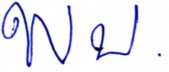
ลงชื่อ พ.ต.อ.
( พํฒนพงษ์ ปัดสำราญ)
ตำแหน่ง ผกก.สภ.ชนบท

สรุปภาพรวมผลประเมินความเสี่ยงการทุจริต
ปีงบประมาณ 2566 สถานีตำรวจภูธรชนบท
ตามที่สถานีตำรวจภูธรชนบท ได้จัดทำการประเมินความเสี่ยงของการดำเนินงานหรือการปฏิบัติหน้าที่ ในแต่ละสายงาน ที่อาจก่อให้เกิดการทุจริตหรือก่อให้เกิด การขัดกันระหว่างผลประโยชน์ส่วนตัวกับผลประโยชน์ส่วนรวม ของหน่วยงาน ประจำปีงบประมาณ พ.ศ.2566 ขึ้น สำหรับใช้เป็นแนวทางในการบริหารปัจจัย และควบคุมกิจกรรมรวมทั้งกระบวน การดำเนินการต่างๆ เพื่อลดมูลเหตุของแต่ละโอกาสที่จะทำให้เกิดความเสียหายให้ระดับความเสี่ยง และ ผลกระทบที่จะเกิดขึ้นในอนาคต อยู่ในระดับที่สามารถควบคุม และตรวจสอบได้อย่างมีระบบ โดยให้แต่ละ สายงานในสถานีตำรวจสถานีตำรวจภูธรชนบท นำเกณฑ์การประเมินคุณธรรมและความโปร่งใสใน การดำเนินงานของหน่วยงานภาครัฐ มาใช้เป็นเกณฑ์การประเมิน ในสายงาน ซึ่งสามารถสรุปเป็นแผนบริหารจัดการความเสี่ยงการทุจริต ในประเด็นความเสี่ยง
การทุจริต ในภาพรวมของสถานีตำรวจสถานีตำรวจภูธรชนบท ดังนี้
สายงาน | ประเด็นความเสี่ยงการทุจริต
ป้องกันปราบปราม | 1. มีการเรียกรับผลประโยชน์, เรียก รับสินบนจากผู้ประกอบการ  หรือ แรงงานต่างด้าว (ความเสี่ยงสูง)  2. การใช้ทรัพย์สินของราชการ เพื่อประโยชน์ส่วนตัว  เช่นรถยนต์ราชการ (ความเสี่ยงสูง)  3. ใช้อำนาจและตำแหน่งหน้าที่ละเว้นการปฏิบัติหน้าที่  เพื่อรับผลกระโยชน์(ความเสี่ยงสูง)
จราจร | จ้าหน้าที่จราจร เรียกรับทรัพย์สินหรือ ประโยชน์อื่นใด  แทนการถูกจับกุม(ความเสี่ยงสูง)
สอบสวน | 1.ไม่นำเงินประกันตัวผู้ต้องหาส่งเจ้าหน้าที่การเงินตามวันที่ทำการปล่อยตัวชั่วคราว(ความเสี่ยงสูง)  2. เจ้าหน้าที่เปรียบเทียบ ปรับนำเงินค่าปรับให้เจ้าหน้าที่การเงินล่าช้า นำเงินไปใช้ส่วนตัว(ความเสี่ยงสูง)
สืบสวน | 1.เรียกทรัพย์สินหรือประโยชน์อื่น ใดเพื่อแลกกับการไม่ให้ถูกจับกุม ดำเนินคดี(ความเสี่ยงสูง)  2.นำความสัมพันธ์ส่วนตัวทำให้การปฏิบัติราชการเป็นคุณหรือเป็นโทษต่างกัน(ความเสี่ยงสูง)
อำนวยการ | การปกปิดข้อมูลการจัดซื้อจัดจ้างต่อสาธารณะ อันเกิดเอื้อประโยชน์  ให้พวกพ้อง ของตนเอง(ความเสี่ยงปานกลาง)

ผลการดำเนินการเพื่อจัดการความเสี่ยงการทุจริต
ประจำปีงบประมาณ ๒๕๖๖
รอบ 6 เดือน (ระหว่างเดือน ตุลาคม ๒๕๖๕ – มีนาคม ๒๕๖๖)
สายงานป้องกันปราบปราม
ชื่อโครงการ/กิจกรรม | มาตรการสร้างความโปร่งใสในการปฏิบัติราชการ
ประเด็น/ขั้นตอน/กระบวนการดำเนินงาน | การใช้ทรัพย์สินของทางราชการเพื่อประโยชน์ส่วนตัว
เหตุการณ์ความเสี่ยงที่อาจจะเกิดขึ้น | -การนำทรัพย์สินของทางรางราชการไปใช้โดยไม่ได้ขออนุญาต เช่น อุปกรณ์สำนักงาน รถยนต์ อื่นๆ
มาตรการป้องกัน  เพื่อไม่ให้เกิดการทุจริต | 1.อบรมชี้แจง กำชับการปฏิบัติตามระเบียบ ข้อกฎหมายที่เกี่ยวข้อง  2.ดำเนินการจัดทำทะเบียนควบคุมการใช้งานและการเบิกจ่ายอย่างเคร่งครัดโดยต้องได้รับการพิจารณาอนุญาตก่อนนำทรัพย์สินราชการไปใช้  3.กำชับให้ปฏิบัติตามระเบียบโดยเคร่งครัด
ระดับความเสี่ยง | 20 (สูง)
สถานการณ์ดำเนินการ  จัดการความเสี่ยง | -อบรมชี้แจง กำชับการปฏิบัติ  -ให้คำแนะนำ ช่วยเหลือ แก้ไขปัญหาต่าง ๆ  -มีการตรวจสอบการทำงานให้ผ่านตามลำดับชั้น
รายละเอียดข้อมูลการดำเนินการ | -กำชับ กวดขันผู้ใต้บังคับบัญชาปฏิบัติตามระเบียบโดยเคร่งครัด
ตัวชี้วัด | จำนวนเรื่องร้องเรียนเกี่ยวกับการนำทรัพย์สินส่วนราชการไปใช้ประโยชน์ ลดลง
ผลการดำเนินงาน | ไม่มีเรื่องร้องเรียน
วัน เดือน ปีที่รายงาน | พ.ต.ท.สุรชัย อ่อนจันทร์ สวป.สภ.ชนบท
วัน เดือน ปีที่รายงาน | 1 เมษายน 2566

ผลการดำเนินการเพื่อจัดการความเสี่ยงการทุจริต
ประจำปีงบประมาณ ๒๕๖๖
รอบ 6 เดือน (ระหว่างเดือน ตุลาคม ๒๕๖๕ – มีนาคม ๒๕๖๖)
สายงานฝ่ายอำนวยการ
ชื่อโครงการ/กิจกรรม | มาตรการสร้างความโปร่งใสในการปฏิบัติราชการ  เพื่อป้องกันการเอื้อประโยชน์ให้พวกพ้องของตนเอง
ประเด็น/ขั้นตอน/กระบวนการดำเนินงาน | กระบวนการจัดซื้อจัดจ้าง
เหตุการณ์ความเสี่ยงที่อาจจะเกิดขึ้น | -มีการปกปิดข้อมูลการจัดซื้อจัดจ้างต่อสาธารณะ เช่น การปิดประกาศการ จัดซื้อจัดจ้าง หรือเผยแพร่ ข้อมูลล่าช้า  -มีการเอื้อประโยชน์ให้พวกพ้อง ของตนเอง
มาตรการป้องกัน  เพื่อไม่ให้เกิดการทุจริต | -ผู้บังคับบัญชากำชับเจ้าหน้าที่ต้องเอาใจใส่และให้ความสำคัญความโปร่งใสในการเผยแพร่ข้อมูลข่าวสารสู่สาธารณะโดยปฏิบัติตามกฎหมาย ระเบียบอย่างเคร่งครัด การตรวจสอบ ควบคุม กำกับดูแลอย่างใกล้ชิด และสม่ำเสมอ
ระดับความเสี่ยง | 12 (ปานกลาง)
สถานการณ์ดำเนินการ  จัดการความเสี่ยง | -สั่งการและขอความร่วมมือเจ้าหน้าที่ให้ปฏิบัติงานด้วยความรอบคอบ ให้ความสำคัญในการเผยแพร่ข้อมูลการจัดซื้อจัดจ้าง สู่สาธารณะซึ่งส่งผลต่อภาพลักษณ์ด้านคุณธรรมและ  ความโปร่งใสของสถานี  -จัดกิจกรรมยกย่องและเชิดชูเกียรติด้านเสริมสร้างคุณธรรม จริยธรรม ป้องกันการทุจริตและประพฤติมิชอบ  -จัดทำนโยบายไม่รับของขวัญ (NO Gift Policy )
รายละเอียดข้อมูลการดำเนินการ | จัดทำแผนจัดซื้อจัดจ้างประกาศต่างๆเกี่ยวกับจัดซื้อจัดจ้าง  สรุปผลจัดซื้อจัดจ้างรายเดือนรายงานผลจัดซื้อจัดจ้างประจำปี
ตัวชี้วัด | จำนวนเรื่องร้องเรียนเกี่ยวกับการนำทรัพย์สินส่วนราชการไปใช้ประโยชน์ ลดลง
ผลการดำเนินงาน | ไม่มีเรื่องร้องเรียน
ผู้รายงาน | พ.ต.ท.พรชัย โพธิ์ศรี สว.อก.สภ.ชนบท
วัน เดือน ปีที่รายงาน | 1 เมษายน 2566

ผลการดำเนินการเพื่อจัดการความเสี่ยงการทุจริต
ประจำปีงบประมาณ ๒๕๖๖
รอบ 6 เดือน (ระหว่างเดือน ตุลาคม ๒๕๖๕ – มีนาคม ๒๕๖๖)
สายงานสืบสวน
ชื่อโครงการ/กิจกรรม | มาตรการสร้างความโปร่งใสในการปฏิบัติราชการ
ประเด็น/ขั้นตอน/กระบวนการดำเนินงาน | - การจับกุมความผิดซึ่งหน้าและตามหมายจับ ต้องแจ้งสิทธิให้ผู้ถูกจับทราบถึงสิทธิตามที่กฎหมายกำหนด  - บันทึกการจับกุม  - นำส่งพนักงานสอบสวน
เหตุการณ์ความเสี่ยงที่อาจจะเกิดขึ้น | - เรียกทรัพย์สินหรือประโยชน์อื่นใดเพื่อแลกกับการไม่ให้ถูกจับกุมดำเนินคดี
มาตรการป้องกันเพื่อไม่ให้เกิดการทุจริต | อบรมชี้แจง กำชับการปฏิบัติตามกฎหมายก่อนออกปฏิบัติหน้าที่ทุกวัน  -ออกคำสั่งการควบคุมกำชับให้ผู้บังคับบัญชา ปฏิบัติตามคำสั่งที่ ๑๒๑๒/๒๕๓๗ กำกับดูแลระเบียบวินัยความประพฤติและทุกข์สุข ของผู้ใต้บังคับบัญชาอย่างใกล้ชิด
ระดับความเสี่ยง | 16 สูง
สถานการณ์ดำเนินการจัดการความเสี่ยง | อบรมชี้แจง กำชับการปฏิบัติตามกฎหมายก่อนออกปฏิบัติหน้าที่ ทุกวัน
รายละเอียดข้อมูลการดำเนินการ | - อบรมชี้แจง กำชับการปฏิบัติตามกฎหมายก่อนออกปฏิบัติหน้าที่ ทุกวัน  - ออกคำสั่งการควบคุมกำชับให้ผู้บังคับบัญชา ปฏิบัติตามคำสั่งที่ ๑๒๑๒/๒๕๓๗ กำกับดูแลระเบียบวินัยความประพฤติและทุกข์สุข ของผู้ใต้บังคับบัญชาอย่างใกล้ชิด อย่างเคร่งครัด  - กำชับกวดขัน ผู้ใต้บังคับบัญชา ให้ประพฤติตนอยู่ในระเบียบ วินัย/ประมวลจริยธรรมและจรรยาบรรณอยู่เสมอทุกเดือน
ตัวชี้วัด | จำนวนเรื่องร้องเรียนเกี่ยวกับการปฏิบัติงาน
ผลการดำเนินงาน | ไม่มีเรื่องร้องเรียน
ผู้รายงาน | พ.ต.ท.อาธร เล็บขาว สว.สส.สภ.ชนบท
วัน เดือน ปีที่รายงาน | 1 เมษายน 2566

ผลการดำเนินการเพื่อจัดการความเสี่ยงการทุจริต
ประจำปีงบประมาณ ๒๕๖๖
รอบ 6 เดือน (ระหว่างเดือน ตุลาคม ๒๕๖๕ – มีนาคม ๒๕๖๖)
สายงานสอบสวน
ชื่อโครงการ/กิจกรรม | มาตรการสร้างความโปร่งใสในการปฏิบัติราชการ
ประเด็น/ขั้นตอน/กระบวนการดำเนินงาน | - เจ้าหน้าที่เปรียบเทียบปรับนำเงินตามใบเสร็จรับเงินส่งให้กับเจ้าหน้าที่การเงินในวันที่ทำประกัน กรณีหลังเวลา ๑๖.๓๐ น.ให้นำส่งเงินในวันทำการถัดไปก่อนเวลา ๐๙.๓๐ น.
เหตุการณ์ความเสี่ยงที่อาจจะเกิดขึ้น | - ไม่นำเงินประกันตัวผู้ต้องหาส่งเจ้าหน้าที่การเงินตามวันที่ทำการปล่อย ตัวชั่วคราว
มาตรการป้องกันเพื่อไม่ให้เกิดการทุจริต | -อบรมชี้แจง กำชับการปฏิบัติตามกฎหมายก่อนออกปฏิบัติหน้าที่ทุกวัน  -ออกคำสั่งการควบคุมกำชับให้ผู้บังคับบัญชา ปฏิบัติตามคำสั่งที่ ๑๒๑๒/๒๕๓๗ กำกับดูแลระเบียบวินัยความประพฤติและทุกข์สุข ของผู้ใต้บังคับบัญชาอย่างใกล้ชิด
ระดับความเสี่ยง | 16 สูง
สถานการณ์ดำเนินการจัดการความเสี่ยง | อบรมชี้แจง กำชับการปฏิบัติตามกฎหมายก่อนออกปฏิบัติหน้าที่ ทุกวัน
รายละเอียดข้อมูลการดำเนินการ | ๑.อบรม กำชับการปฏิบัติงานของเจ้าหน้าที่ตำรวจให้ปฏิบัติตาม กฎหมายอย่างเคร่งครัด ไม่ให้เรียกรับทรัพย์สินหรือประโยชน์อื่นใดเพื่อ ช่วยเหลือผู้กระทำผิด  ๒.จัดหาสวัสดิการเพิ่มเติมเพื่อสร้างขวัญกำลังใจในการปฏิบัติหน้าที่  ๓.เสริมสร้างการควบคุมดูแลผู้ใต้บังคับบัญชา ตามคำสั่ง ๑๒๑๒/๒๕๓๗  ๔.แต่งตั้งคณะกรรมการเพื่อติดตามและควบคุมการทุจริตประจำสถานี
ตัวชี้วัด | จำนวนเรื่องร้องเรียนเกี่ยวกับการปฏิบัติงาน
ผลการดำเนินงาน | ไม่มีเรื่องร้องเรียน
ผู้รายงาน | พ.ต.ท.ศราวุธ แดนสุข สว.(สอบสวน).สภ.ชนบท
วัน เดือน ปีที่รายงาน | 1 เมษายน 2566

ผลการดำเนินการเพื่อจัดการความเสี่ยงการทุจริต
ประจำปีงบประมาณ ๒๕๖๖
รอบ 6 เดือน (ระหว่างเดือน ตุลาคม ๒๕๖๕ – มีนาคม ๒๕๖๖)
สายงานจราจร
ชื่อโครงการ/กิจกรรม | มาตรการสร้างความโปร่งใสในการปฏิบัติราชการ
ประเด็น/ขั้นตอน/กระบวนการดำเนินงาน | ตรวจพบการกระทำความผิด  -พบการกระทำความผิดกฎหมายจราจรออกใบสั่ง
เหตุการณ์ความเสี่ยงที่อาจจะเกิดขึ้น | เรียกรับทรัพย์สินหรือประโยชน์ อื่นใดแลกกับการไม่ให้ถูกจับกุม ตามกฎหมายจราจร
มาตรการป้องกันเพื่อไม่ให้เกิดการทุจริต | -อบรมชี้แจง กำชับการปฏิบัติตามกฎหมายก่อนออกปฏิบัติหน้าที่ทุกวัน  -ออกคำสั่งการควบคุมกำชับให้ผู้บังคับบัญชา ปฏิบัติตามคำสั่งที่ ๑๒๑๒/๒๕๓๗ กำกับดูแลระเบียบวินัยความประพฤติและทุกข์สุข ของผู้ใต้บังคับบัญชาอย่างใกล้ชิด
ระดับความเสี่ยง | 16 สูง
สถานการณ์ดำเนินการจัดการความเสี่ยง | อบรมชี้แจง กำชับการปฏิบัติตามกฎหมายก่อนออกปฏิบัติหน้าที่ ทุกวัน
รายละเอียดข้อมูลการดำเนินการ | - อบรมชี้แจง กำชับการปฏิบัติตามกฎหมายก่อนออกปฏิบัติหน้าที่ ทุกวัน  - ออกคำสั่งการควบคุมกำชับให้ผู้บังคับบัญชา ปฏิบัติตามคำสั่งที่ ๑๒๑๒/๒๕๓๗ กำกับดูแลระเบียบวินัยความประพฤติและทุกข์สุข ของผู้ใต้บังคับบัญชาอย่างใกล้ชิด อย่างเคร่งครัด  - กำชับกวดขัน ผู้ใต้บังคับบัญชา ให้ประพฤติตนอยู่ในระเบียบ วินัย/ประมวลจริยธรรมและจรรยาบรรณอยู่เสมอทุกวัน
ตัวชี้วัด | จำนวนเรื่องร้องเรียนเกี่ยวกับการปฏิบัติงาน
ผลการดำเนินงาน | ไม่มีเรื่องร้องเรียน
ผู้รายงาน | พ.ต.ท.มนูญเกียรติ กองศูนย์พนิช สวป.สภ.ชนบท
วัน เดือน ปีที่รายงาน | 1 เมษายน 2566

ภาพถ่าย การดำเนินการป้องกันความเสี่ยงทุจริต
(1)กรณีจับกุมต่างด้าวทำงาน โดยผิดกฎหมาย
การประชุมประจำเดือน งานป้องกันปราบปราม
กำชับเจ้าหน้าที่ให้ปฏิบัติตามกฎหมายอย่างเคร่งครัด
และกำหนดการปฏิบัติงานให้มีความชัดเจนเป็นแนวทางเดียวกัน
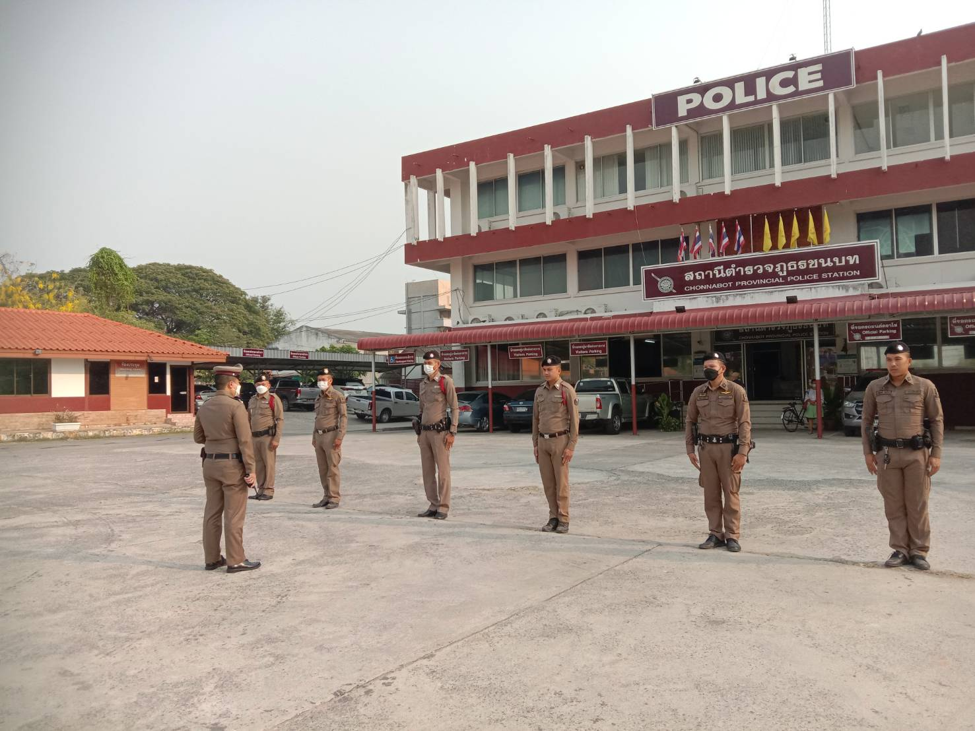
ภาพถ่าย การดำเนินการป้องกันความเสี่ยงทุจริต

(2.)กรณีการใช้ทรัพย์สินของทางราชการเพื่อประโยชน์ส่วนตัว
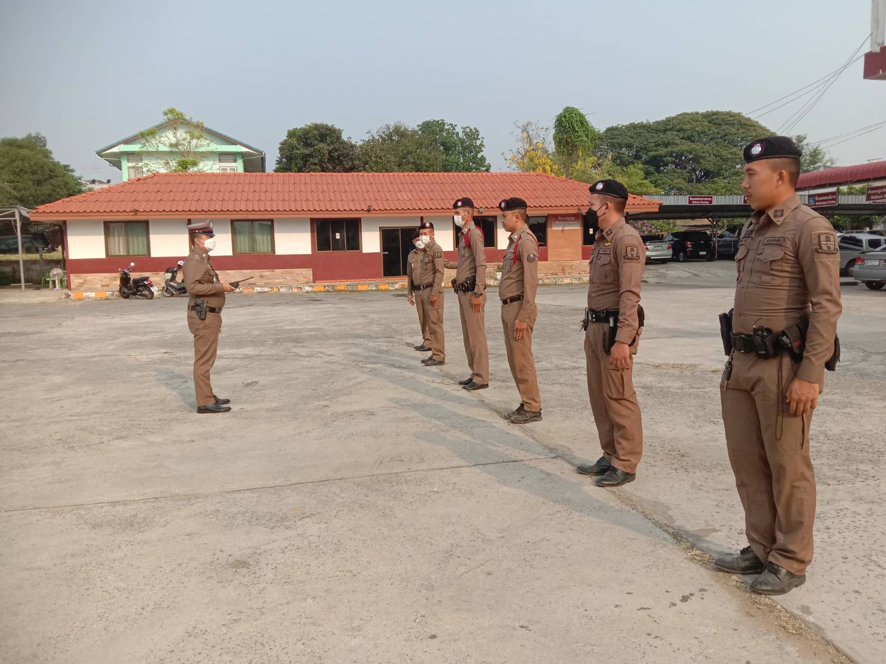
ภาพถ่าย การดำเนินการป้องกันความเสี่ยงทุจริต
(3.)กรณีผู้กระทำผิดกฎหมายเสนอผลประโยชน์ให้กับเจ้าหน้าที่
เพื่อแลกกับการไม่ต้องรับโทษหรือรับโทษน้อยลง
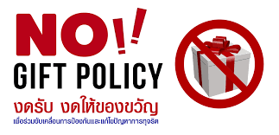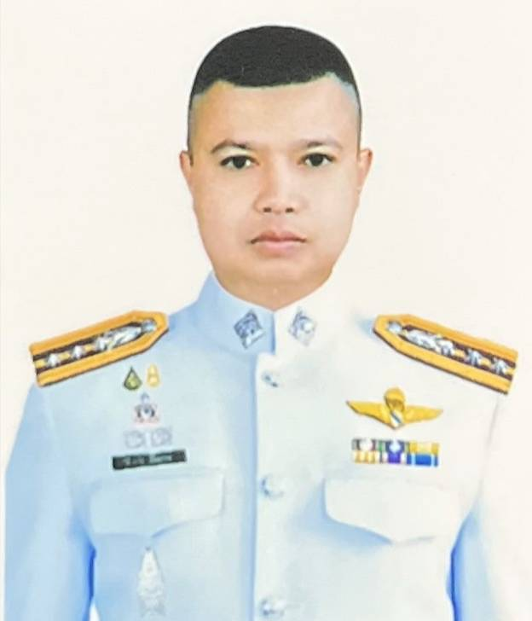

พ.ต.อ.พัฒนพงษ์ ปัดสำราญ ผกก.สภ.ชนบท
ประชุมชี้แจงแนวทางการปฏิบัติหน้าที่ราชการ
ประกาศนโยบายงดให้ หรือรับของขวัญและของกำนัล ทุกชนิด หรือประโยชน์อื่นใด (NO GIFT POLICY)
ในทุกๆเทศกาล ณ ห้องประชุม สภ.ชนบท

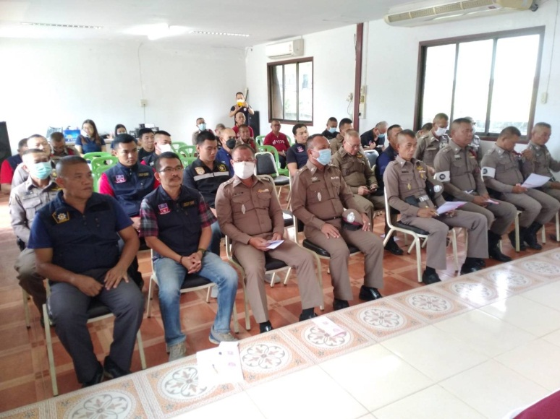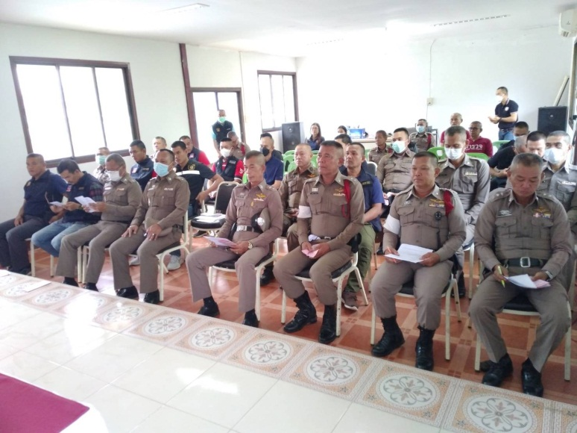
ภาพถ่าย การดำเนินการป้องกันความเสี่ยงทุจริต กรณีเรียกรับทรัพย์สินหรือประโยชน์
อื่นใดแลกกับการไม่ให้ถูกจับกุม ตามกฎหมายจราจร
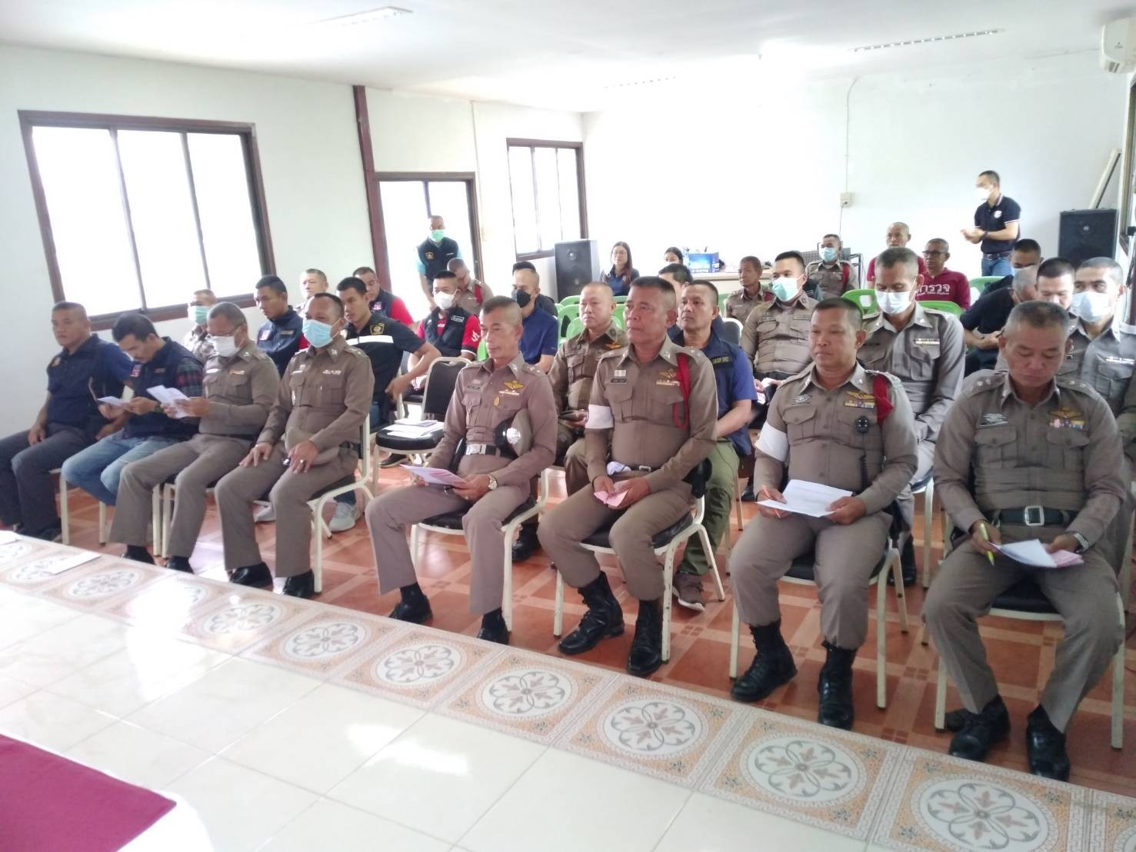

อบรมชี้แจง กำชับการปฏิบัติตามกฎหมายก่อนออกปฏิบัติหน้าที่
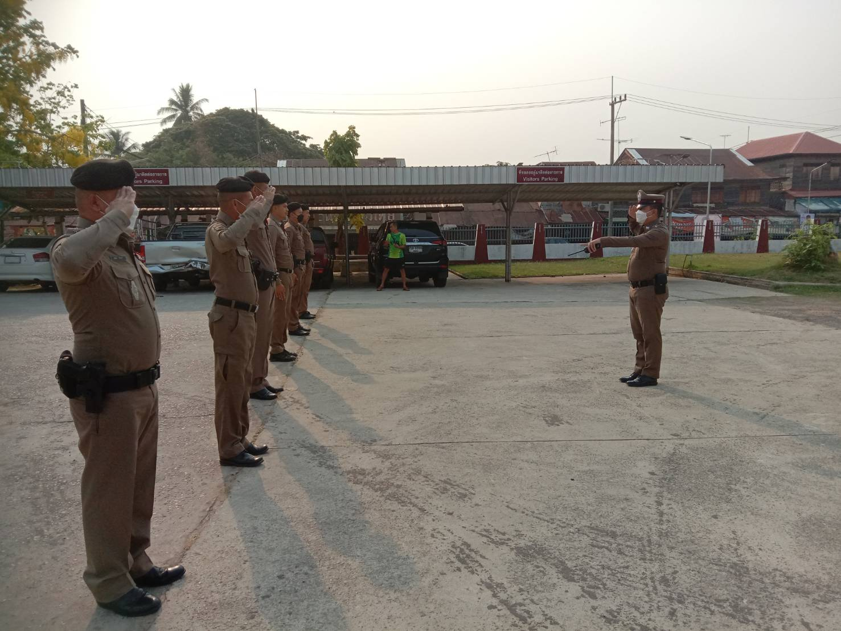
ภาพถ่าย การดำเนินการป้องกันความเสี่ยงทุจริต
(1,2.)กรณีไม่นำเงินประกันตัวผู้ต้องหา หรือค่าปรับ ส่งเจ้าหน้าที่การเงิน
ตามระเบียบกระทรวงการคลัง ว่าด้วยเงินประกันตัวผู้ต้องหา
ของสถานีตำรวจ พ.ศ.๒๕๖๖
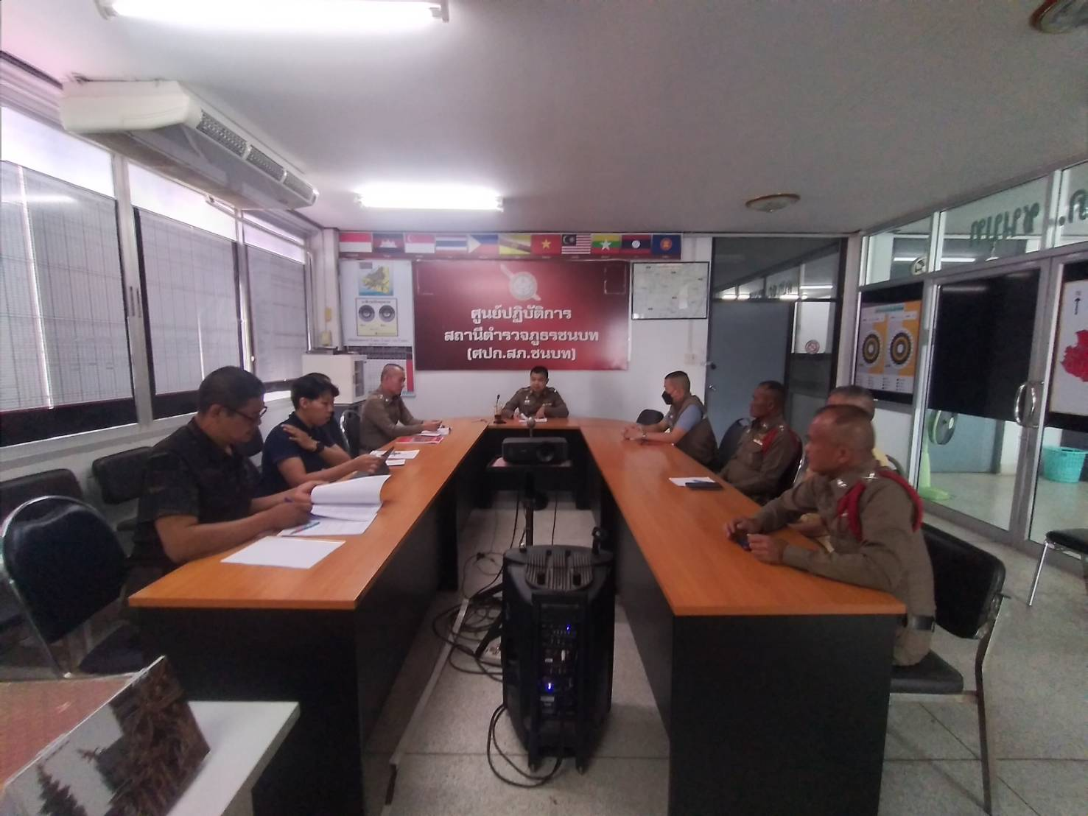
๑.อบรม กำชับการปฏิบัติงานของเจ้าหน้าที่ตำรวจให้ปฏิบัติตาม กฎหมายอย่างเคร่งครัด
ไม่ให้เรียกรับทรัพย์สินหรือประโยชน์อื่นใดเพื่อ ช่วยเหลือผู้กระทำผิด
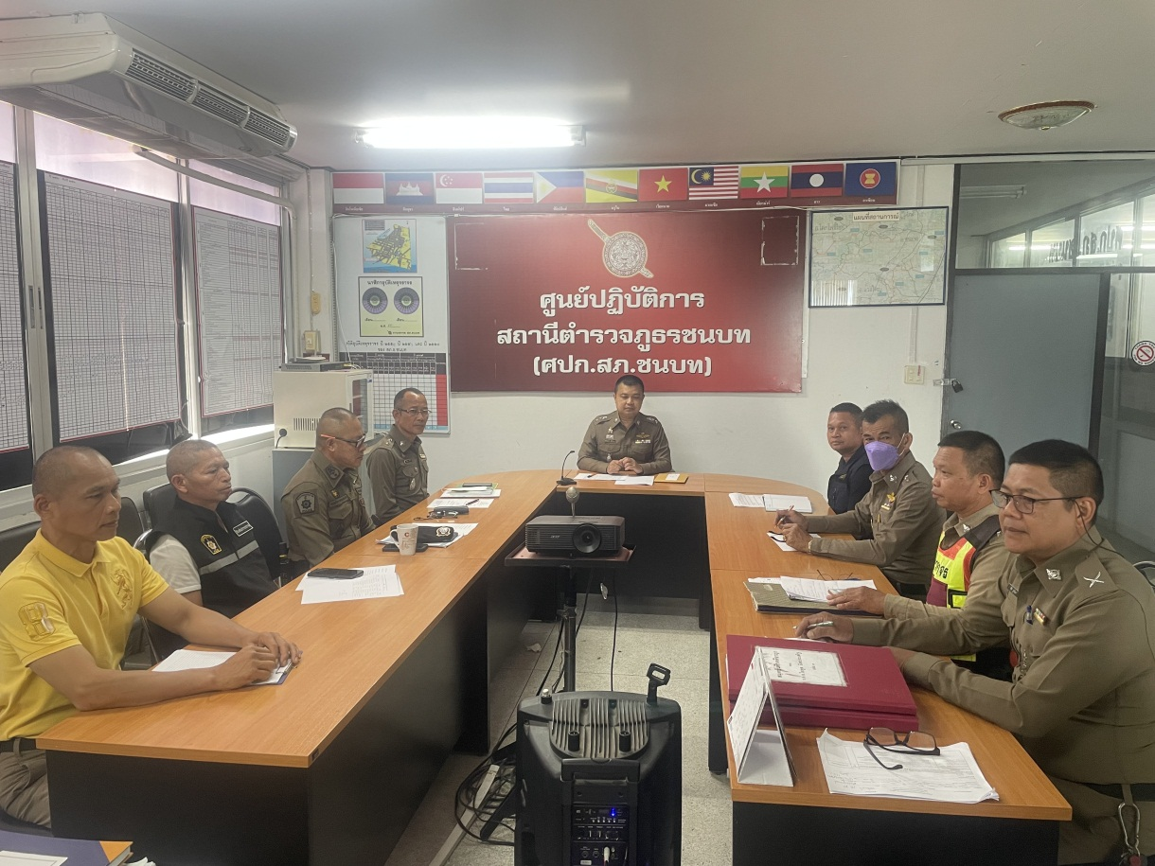
ภาพถ่าย การดำเนินการป้องกันความเสี่ยงทุจริต
(1,2)กรณีเรียกทรัพย์สินหรือประโยชน์อื่นใดเพื่อแลกกับการไม่ให้ถูกจับกุมดำเนินคดี
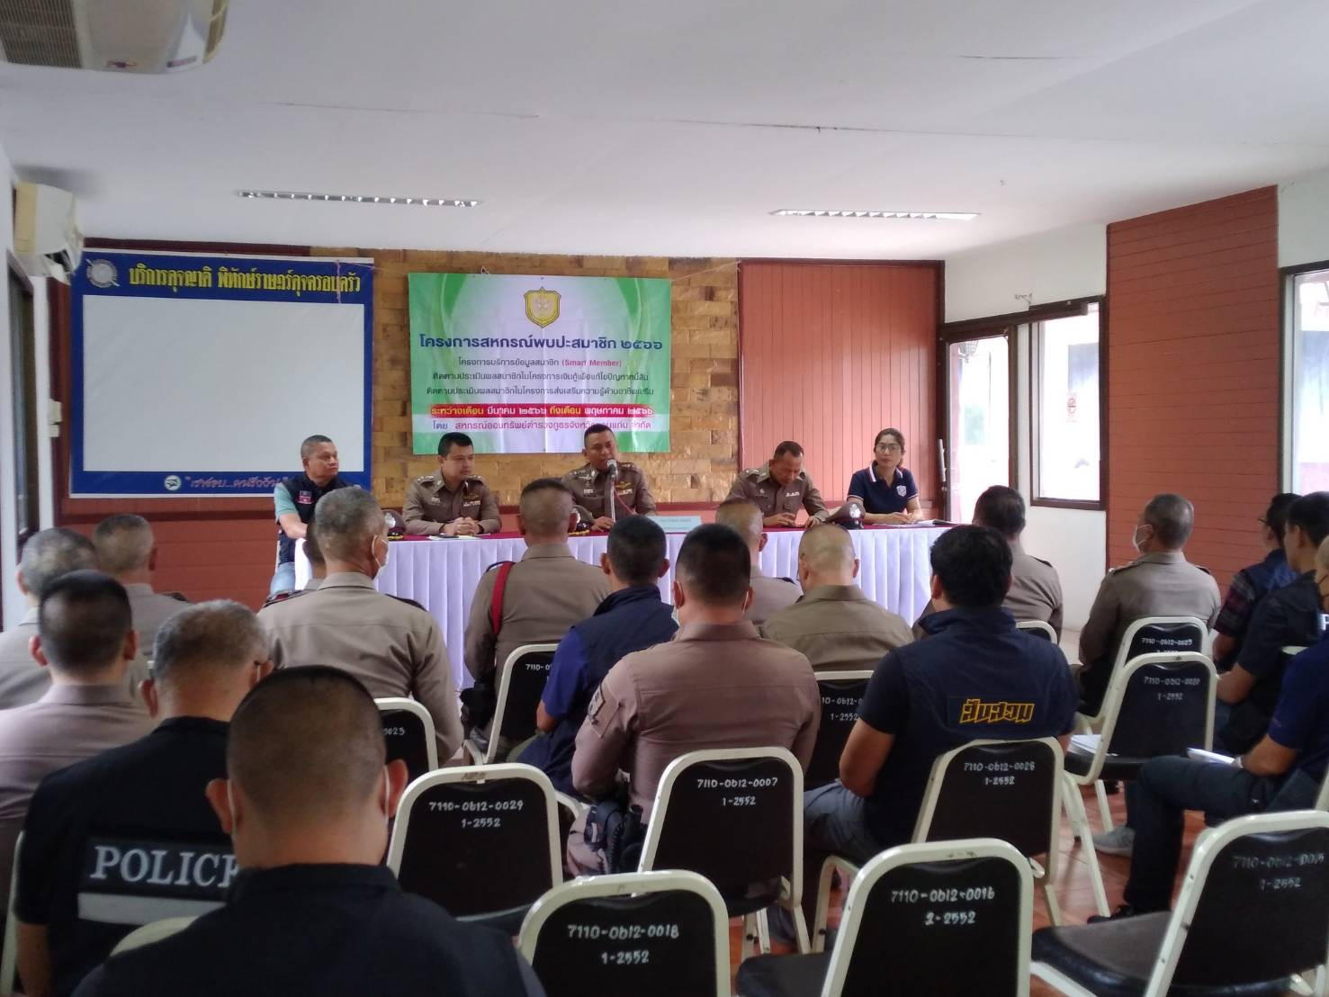
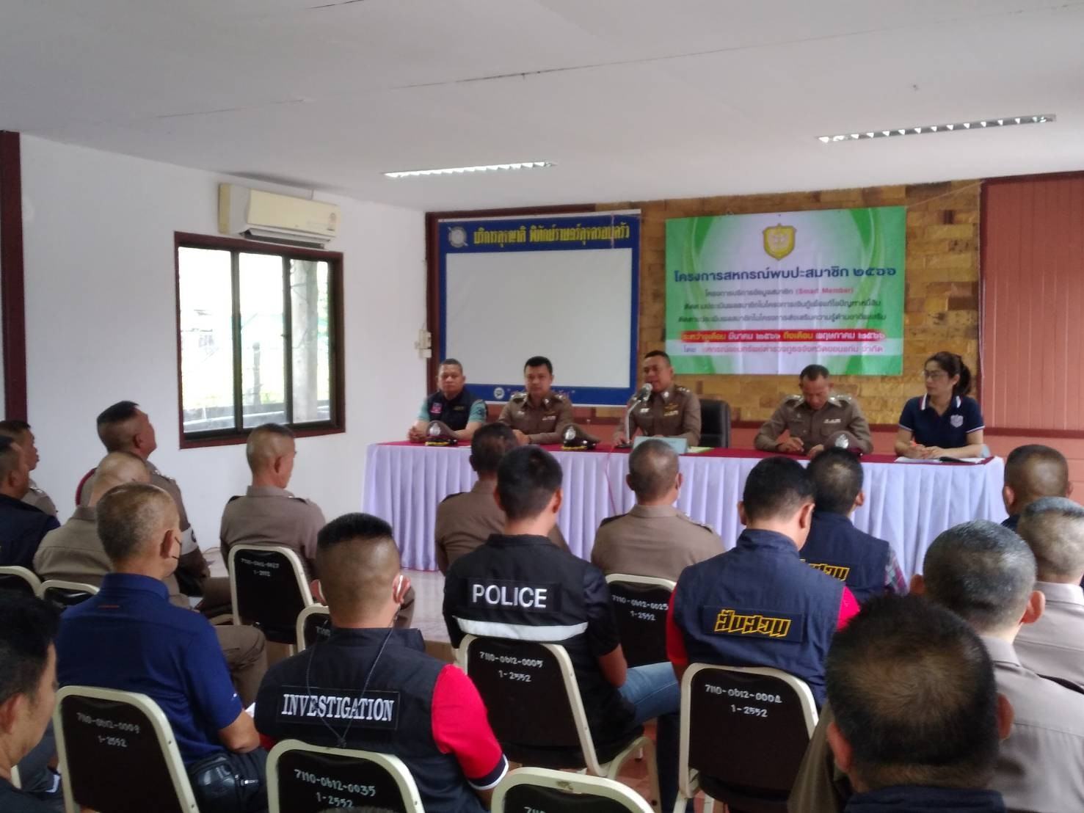
- อบรมชี้แจง กำชับการปฏิบัติตามกฎหมายก่อนออกปฏิบัติหน้าที่ ทุกวัน
ให้ทำงานโดยยึดถือความถูกต้องเป็นหลัก ไม่นำความสัมพันธ์ส่วนตัวมาเกี่ยวข้อง

ภาพถ่าย การดำเนินการป้องกันความเสี่ยงทุจริต
กรณีการประกาศเผยแพร่ข้อมูลข่าวสารการจัดซื้อจัดจ้างในเว็บไซด์หลักของสถานีตำรวจภูธรชนบท อาจขาดความต่อเนื่อง มีการปกปิดข้อมูลการจัดซื้อจัดจ้างต่อสาธารณะ อันเกิดความไม่เป็นธรรม หรือส่งผลได้เปรียบเสียเปรียบแก่ ผู้มาติดต่อราชการ ในเรื่องจัดซื้อจัดจ้าง
สั่งการและขอความร่วมมือเจ้าหน้าที่ให้ปฏิบัติงานด้วยความรอบคอบ
ให้ความสำคัญในการเผยแพร่ข้อมูลการจัดซื้อจัดจ้าง
สู่สาธารณะซึ่งส่งผลต่อภาพลักษณ์ด้านคุณธรรมและความโปร่งใสของสถานี

